“跨域应用英语”微专业
在全球化进程加速和区域合作需求激增的双重驱动下，市场对跨领域应用型英语人才的专业能力和综合素养提出了更高的要求，在此背景下，外国语学院依据英语专业的雄厚师资力量、优质教学资源、特色学科优势，开设“跨域应用英语”微专业，培养经济社会发展急需的“专业+英语”跨领域创新型复合人才。
“跨域应用英语”微专业发挥贵州大学学科优势，遵循语言技能与科研能力并重、知识学习与多领域研究并举、专业教育与通识教育并进的原则，培养兼具扎实英语技能、良好跨文化交际能力与宽阔国际视野的“专业+英语”跨领域创新型复合人才；此外，有出国留学深造意愿的学生选读本微专业可快速提升英语综合运用能力。“跨域应用英语”微专业每届开设3个学期，共12学分，含“精读与实用语法”“实用文体阅读”“场景视听说”“实用文体写作”“专题口译”“人机共译实务”6门课程。
“跨域应用英语”微专业授课团队由外国语学院英语系、翻译系教学经验与实践能力并重的优秀教师组成，注重学生实践能力培养、人文素养提升和国际视野拓展。本微专业通过多元化实践教学体系，提高学生在多元领域、真实场景中的英语运用能力与创新能力。学院设有语言实训平台，将外语工作室、同声传译室等硬件设施与YICAT、“文策伊亚口译教学”等软件平台相结合，同时基于“外语工作坊”“模拟联合国会议”等实景模拟活动，为学生提供口语、听力和翻译实训环境；校外与环球网、外研社、阿里巴巴国际站、贵州省翻译工作者协会等企业和机构共建实践基地，提升学生的跨文化交际能力，拓展国际视野，丰富行业认知。
报名条件：各学院二、三年级学生；英语水平要求：大学英语四级成绩425分及以上。
报名及遴选流程：经学生自主报名、资格审核与遴选，确定最终录取名单。报名人数超出计划人数时，按“四级成绩排名”原则进行遴选。
联系方式：外国语学院教学科 李蓉，88292040

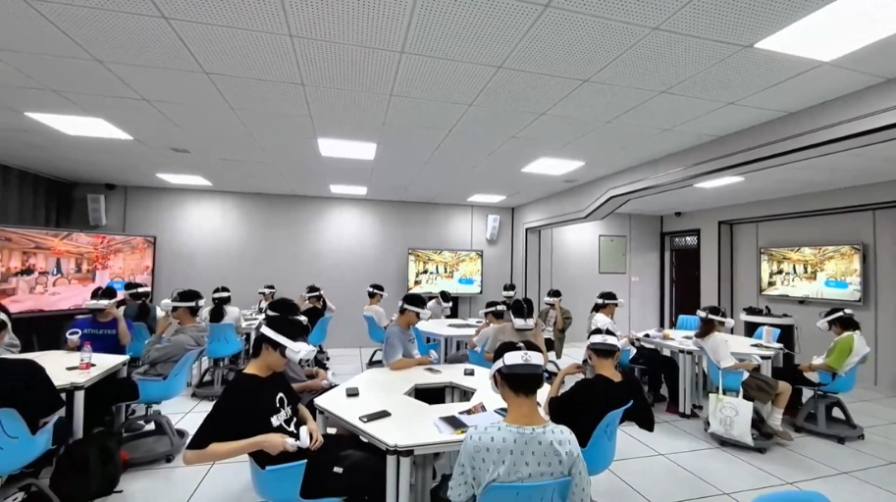
图1 外语虚拟仿真实验室

图2 外国语学院行业英语模拟工作坊


图3 外国语学院跨域综合实践教学体系
